Список онлайн – ресурсов для самостоятельной подготовки выпускников 11-х классов к ЕГЭ по английскому языку в 2023 году.
Учителя английского языка Шмидт А.А., Даскал Е.А.

1. Решу ЕГЭ
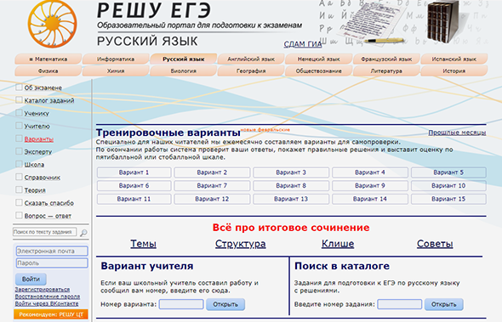
Сайт, который очень советуют учителя российских школ. На нём собраны типовые задания по всем экзаменационным предметам, есть возможность составить собственный вариант по выбранным темам и пройти онлайн-тестирование. Но у сайта есть большой минус: пояснения к решениям зачастую слишком краткие и сухие. Это может помешать ученику разобраться в теме. То есть для практики — ресурс хороший, но учебниками придётся запастись отдельно.

2. Яндекс.Репетитор
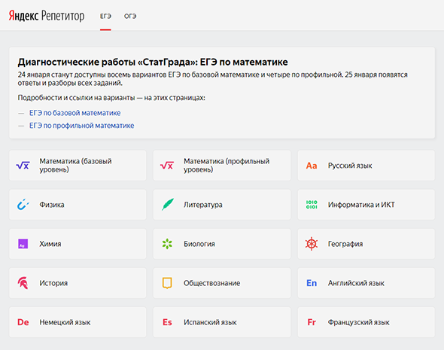
Сайт, пришедший на смену «Яндекс ЕГЭ». На нём собраны пробные варианты от СтатГрад и ФИПИ, создателей экзаменационных заданий. На прошлой платформе были ещё видеоуроки и методические пособия, а на обновлённом сайте материалов пока мало. Так что пока он больше подойдёт как дополнение к занятиям с настоящим репетитором, а не для самостоятельной подготовки.

3. Бингоскул
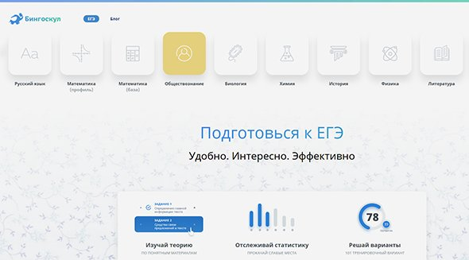
Очень простой сайт c лаконичным дизайном позволяет решать задачи как со стационарного компьютера, так и с телефона. Здесь есть и теоретические материалы, и тестовые задания. Плюс он ведёт статистику успеваемости ученика по выбранным предметам. К минусам можно отнести надоедливую систему уведомлений и напоминаний, которая даже самого ленивого ученика заставит сесть за решение. Но такой формат, конечно, подойдёт не всем.

4. ФИПИ
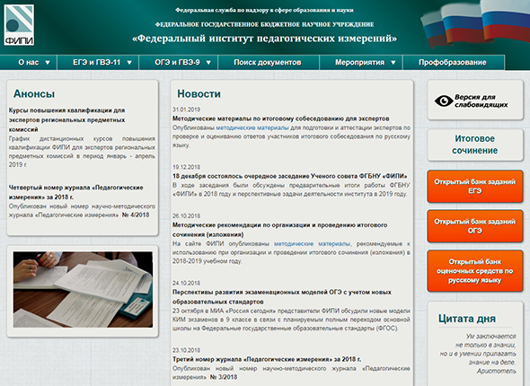
Сайт из разряда «не нравится, но нужно». Из-за того, что он считается официальной базой заданий от составителей экзаменов, посетить его хотя бы пару раз всё-таки придётся. Он некрасивый и неудобный, но именно здесь можно найти открытый банк экзаменационных заданий, методических пособий для экспертов и проверок. Подойдёт для серьёзной и продуктивной подготовки, когда есть стремление учиться самостоятельно.

5. Незнайка
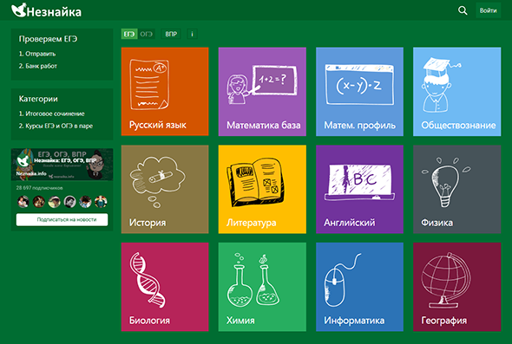
По своей структуре сайт похож на «Бингоскул», но без статистики успеваемости и с немного другой подачей теоретического материала. Простой и понятный ресурс, где очень много пробных вариантов по всем предметам.

6. Образовательный портал InternetUrok
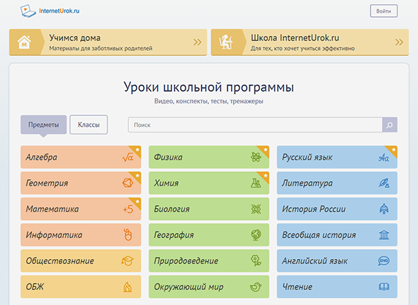
Им пользуются не только ученики, но и некоторые учителя на уроках. Этот сайт не столько готовит к ЕГЭ, сколько объясняет теоретический материал в целом. Здесь много видеоуроков, конспектов, тестирований и прочих полезных материалов. Хороший вариант для изучения «западающих» тем в домашних условиях.

7. Экзамен.ru
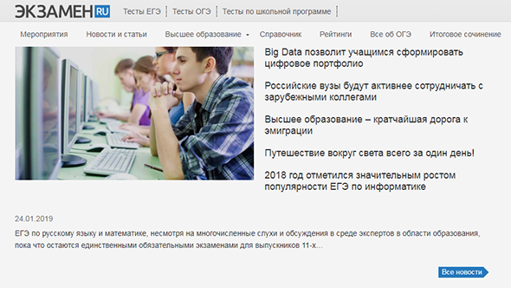
Большой новостной портал об экзаменах и обо всём, что с ними связано. Здесь можно решать онлайн задания не только в формате ЕГЭ и ОГЭ, но и просто по темам школьной программы. Хороший ресурс, чтобы узнать что-то новое и проверить свои знания.

8. ЕГЭ Максимум
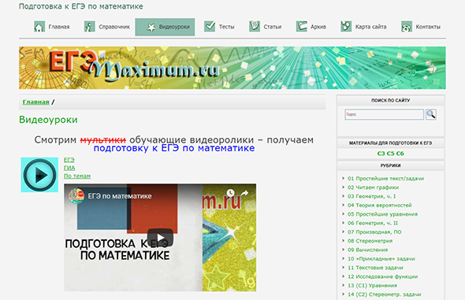
Сайт, больше похожий на страничку форума, но в этом и заключается его прелесть. Помимо видеоуроков и методических материалов, он позволяет общаться в открытых комментариях. Не радует только узкая направленность — здесь можно готовиться только к экзаменам по математике.

9. Спадиоло.ru
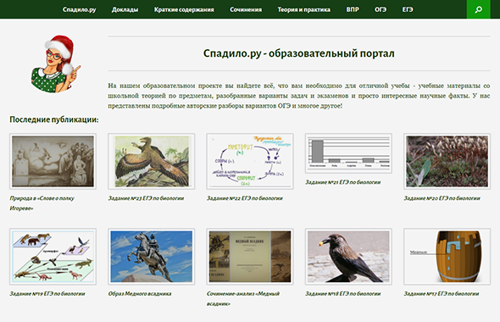
Ресурс всё с теми же пробными вариантами, который выигрывает за счёт понятных и интересных разборов заданий. Они могут заинтересовать даже самого немотивированного ученика. Здесь много не только вариантов тестов, но и разные форматы теоретических материалов. Так что если вы не понимаете объяснения слишком заумных репетиторов и сложные теоремы в учебниках, именно этот сайт облегчит вам подготовку.

10. Экзамер
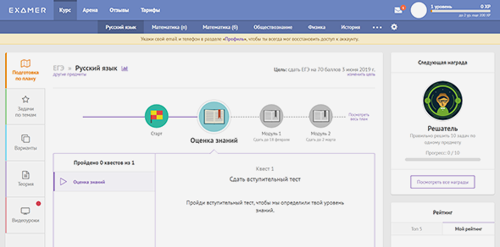
Один из самых любимых и популярных у школьников сайт для подготовки к экзаменам. Обучение проходит в формате игры, что подходит даже для первого этапа подготовки. А если вам не подходит или не нравится общий график работы репетиторов и других ресурсов, то «Экзамер» позволит вам составить свой собственный график занятий. У сайта есть и мобильные приложения для Android и IOS, если вы хотите заниматься с телефона.

Для тех, кто хочет еще лучше прокачать себя в listening и speaking, есть отличный блог Basic English Speaking, который ведет преподаватель английского. На этом ресурсе, вы найдете статью, где:
- Около 100 уроков, содержащих различные устойчивые выражения и конструкции. Эти уроки могут помочь при общении в любой англоязычной стране
- Уроки проводятся как с текстами, так и с высококачественным звуком, что значительно помогает при подготовке к listening и speaking

https://ege.yandex.ru/ege/english (Яндекс ЕГЭ), а Writing здесь.

